NOTA DE PRENSA
Madrid, 21 de octubre de 2026

La alianza de mutuas +compromiso impulsa el bienestar emocional en las empresas con una jornada sobre riesgos psicosociales

Las bajas relacionadas con salud mental suponen un 10 % del total,
según datos del Ministerio de Inclusión, Seguridad Social y Migraciones

Asepeyo, Fraternidad-Muprespa y MC MUTUAL, las tres mutuas colaboradoras con la Seguridad Social que integran +compromiso, han organizado en Madrid la jornada “Del estrés al bienestar emocional: claves prácticas para equipos saludables”, un encuentro dirigido a reflexionar sobre los nuevos retos de la salud mental en el ámbito laboral y a compartir estrategias para avanzar hacia organizaciones más saludables.
La iniciativa pone el foco en la evolución de la gestión de los riesgos psicosociales, que ha pasado de centrarse principalmente en la prevención del estrés laboral a incorporar una perspectiva más amplia, orientada también a promover el bienestar emocional de las personas trabajadoras. Este enfoque busca no solo prevenir los riesgos y evitar el daño, sino también favorecer entornos organizativos que impulsen la salud, el desarrollo profesional, la cohesión de los equipos y el compromiso.

A través de la participación de profesionales del ámbito de la salud mental, la prevención de riesgos laborales y la gestión de personas, la jornada ha ofrecido un espacio para compartir conocimientos, experiencias y buenas prácticas para integrar el bienestar emocional en la cultura de las organizaciones.

Un programa centrado en la prevención y el bienestar como protagonistas
La jornada se ha iniciado con la presentación de Antonio González, presidente de Global Future of Work Foundation. A continuación, Olga Merino, directora general de Salud Mental Avanta y vocal del Colegio Oficial de Psicología de Madrid, ha impartido la conferencia inaugural, centrada en el contexto y los retos actuales de la salud mental.

El programa ha continuado con una mesa redonda con especialistas de las tres mutuas: Rafa Delgado, consultor de Prevención de Fraternidad-Muprespa y experto en ergonomía y psicosociología; Francesc Martí, especialista en psicosociología aplicada en los Servicios de Prevención de MC MUTUAL; y Jordi Serra, técnico de la Dirección de Prevención de Asepeyo y especialista en riesgos psicosociales y salud mental, que han compartido sus conocimientos y perspectivas sobre la prevención y la gestión de estos riesgos en el entorno laboral.

La visión de las empresas ha tenido también un papel destacado en una segunda mesa redonda, en la que han participado Oscar Aldeanueva, Head of Area People Health and Safety en KPMG España; Óscar Pozuelo, representante del Servicio de Prevención de Riesgos Laborales en Cruz Roja Española; y Sonia Muñoz, Health & Diversity Manager del grupo INETUM. El debate ha permitido acercarse a experiencias y enfoques empresariales relacionados con la promoción de la salud, la prevención y la construcción de equipos saludables.

La clausura ha contado con la participación de Silvia Marina Parra, Directora general de Trabajo de la Comunidad de Madrid y Gerente del Instituto Regional de Seguridad y Salud en el Trabajo.

Hacia organizaciones más saludables y equipos comprometidos
Con esta jornada, las tres mutuas de +compromiso refuerzan su apuesta por la prevención de los riesgos laborales y la promoción de la salud, poniendo el foco en la importancia de abordar el bienestar emocional desde una perspectiva preventiva, organizativa y compartida.

El encuentro ha contribuido a que las empresas dispongan de más conocimientos y herramientas para afrontar los desafíos psicosociales actuales, promover relaciones laborales saludables y generar condiciones que favorezcan tanto el bienestar de las personas como el desarrollo de equipos cohesionados y comprometidos.

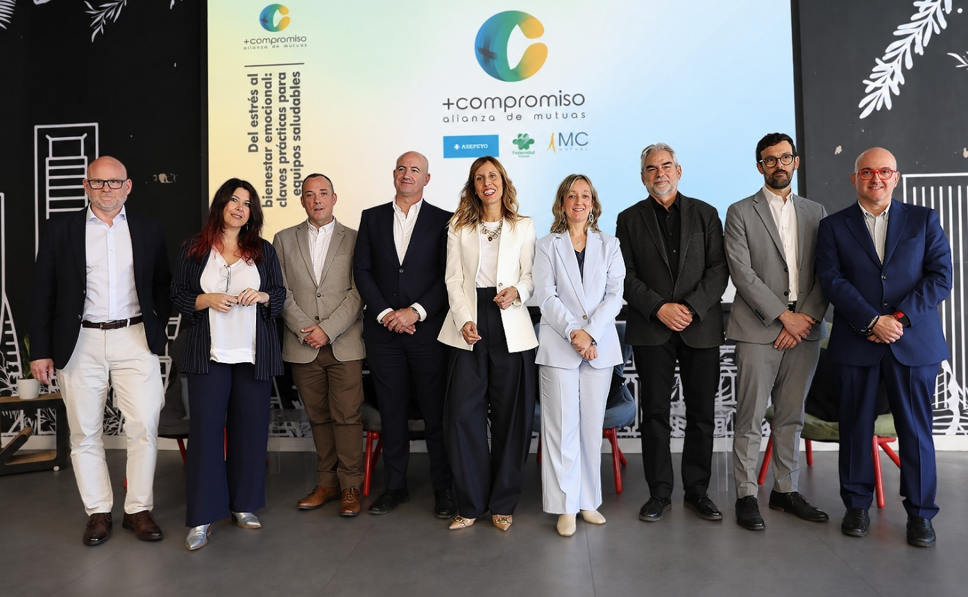

Sobre +compromiso
+compromiso alianza de mutuas nació en marzo de 2019 como fruto del convenio suscrito por tres mutuas colaboradoras con la Seguridad Social: Asepeyo, Fraternidad-Muprespa y MC MUTUAL, con el objetivo de establecer un marco estable de colaboración, poniendo en común el conocimiento, las instalaciones y los servicios de los que dispone cada entidad, con respeto a la personalidad jurídica de cada una.
Suma 347 centros asistenciales propios, cuatro hospitales más un hospital de día, y un equipo humano integrado por más de 7.000 profesionales. Su población protegida alcanza más de 5 millones de trabajadores y sus empresas mutualistas son cerca de 530.000. La cifra de trabajadores autónomos protegidos es de un millón.
Los tres directores gerentes y los responsables de gestión de cada mutua forman su Comisión Ejecutiva. Su actividad se coordina a través de siete grupos de diferentes áreas de trabajo.

Contacto comunicacion@asepeyo.es | gabineteprensa@fraternidad.com | prensa@mc-mutual.es

